附 件1：

区卫生健康委部门2021年度部门决算

目 录

第一部分 区卫生健康委部门概况
一、部门主要职责
二、部门基本情况
第二部分 2021年度部门决算表
一、收入支出决算总表
二、收入决算表
三、支出决算表
四、财政拨款收入支出决算总表
五、一般公共预算财政拨款支出决算表
六、一般公共预算财政拨款基本支出决算表
七、一般公共预算财政拨款“三公”经费支出决算表
八、政府性基金预算财政拨款收入支出决算表
九、国有资本经营预算财政拨款收入支出决算表
十、国有资产占用情况表
第三部分 2021年度部门决算情况说明
一、收入决算情况说明
二、支出决算情况说明
三、财政拨款支出决算情况说明
四、一般公共预算财政拨款基本支出决算情况说明
五、一般公共预算财政拨款“三公”经费支出决算 情况说明
六、机关运行经费支出情况说明
七、政府采购支出情况说明
八、国有资产占用情况说明
九、预算绩效情况说明
第四部分 名词解释

第一部分 区卫生健康委概况

一、部门主要职能
（一）贯彻落实国家有关国民健康的政策、卫生健康事业发展的法律法规、政策、规划。拟订全区卫生健康事业发展相关政策、规划并组织实施，统筹规划卫生健康资源配置，指导区域卫生健康规划的编制和实施。制定并组织实施推进卫生健康基本公共服务均等化、普惠化、便捷化和公共资源向基层延伸等政策措施。
（二）落实公立医院党建工作责任。指导建立公立医院党的组织体系，强化公立医院党的领导，督促指导加强公立医院党建工作。根据行业主管部门自身职能强化行业指导，支持和帮助民营医疗机构开展党建工作。
（三）协调推进全区深化医药卫生体制改革，研究提出深化全区医药卫生体制改革政策、措施的建议。组织深化全区公立医院综合改革，推进管办分离，建立健全现代医院管理制度，制定并组织实施推动卫生健康公共服务提供主体多元化、提供方式多样化的政策措施。
（四）贯彻执行国家免疫规划，制定并组织落实疾病预防控制规划以及严重危害人民健康公共卫生问题的干预措施。承担全区血吸虫病、地方病防治工作。完善疾病预防控制体系。
（五）负责卫生应急工作。建立卫生应急体系和提升能力建设。组织指导突发公共卫生事件的预防控制、应急处置和各类突发公共事件的医疗卫生救援。根据授权发布突发公共卫生事件应急处置信息。
（六）组织拟订并协调落实应对人口老龄化政策措施，负责推进老年健康服务体系建设和医养结合工作。
（七）负责卫生健康系统安全管理工作，负责职责范围内的职业健康、放射卫生、环境卫生、学校卫生、公共场所卫生、饮用水卫生等公共卫生的监督管理,负责传染病防治监督，健全卫生健康综合监督体系。负责职责范围内的生态环境保护工作。
（八）制定医疗机构、医疗服务行业管理办法并监督实施，建立医疗服务评价和监督管理体系。会同有关部门实施卫生健康专业技术人员资格标准。制定并组织实施医疗服务规范、标准和卫生健康专业技术人员执业规则、服务规范。贯彻落实国家药物政策和国家基本药物制度，执行全省药物使用的相关政策措施，开展药品使用监测、临床综合评价和短缺药品预警。提出医疗服务和药品价格政策的建议。组织开展食品安全风险监测评估。
（九）负责计划生育管理和服务工作，开展全区人口监测预警，研究提出全区人口与家庭发展相关政策建议，完善我区计划生育政策。
（十）指导全区卫生健康工作。牵头制定和落实高层次人才医疗保障服务政策，加强推进全区卫生健康人才队伍建设，指导基层医疗卫生、妇幼健康服务体系和全科医生队伍建设。推进卫生健康科技创新发展。
（十一）贯彻执行国家中医药事业发展的法律法规、政策和相关产业标准，拟定全区中医药事业发展的相关政策、规划并组织实施，承担全区中医医疗、预防、保健、康复及临床用药等的监督管理工作。
（十二）负责爱国卫生工作。负责组织编制开展爱国卫生运动、创建国家卫生城市的发展规划，负责组织指导开展全区病媒生物防制工作。
（十三）负责区级保健对象的医疗保健服务，负责全区重要会议与重大活动的医疗卫生保障工作。
（十四）承担区老龄工作委员会日常工作，指导区计划生育协会业务工作。
（十五）完成区委和区政府交办的其他任务
二、部门基本情况
纳入本套部门决算汇编范围的单位共 6个,为青云谱区卫生健康委员会本级、青云谱区卫生健康综合监督执法局、青云谱区疾病预防控制中心、青云谱区妇幼保健计划生育服务中心、青云谱区公费医疗管理委员会办公室、青云谱区爱国卫生运动委员会办公室。
本部门2021年年末实有人数 112 人，其中在职人员 112 人，离休人员 0 人，退休人员 0 人；年末其他人员 0 人；年末学生人数 0 人。
第二部分 2021年度部门决算
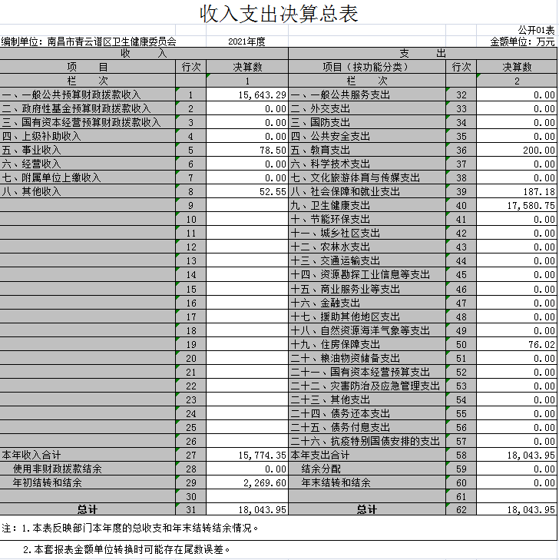
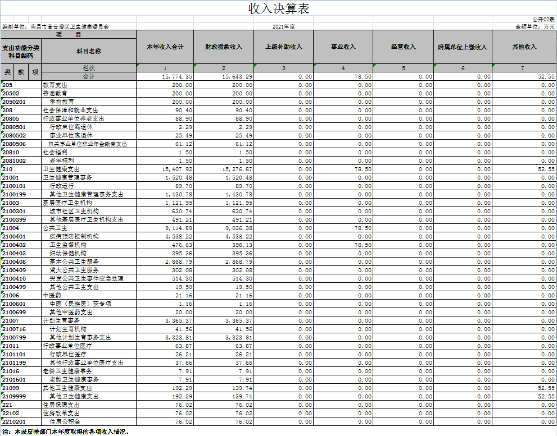
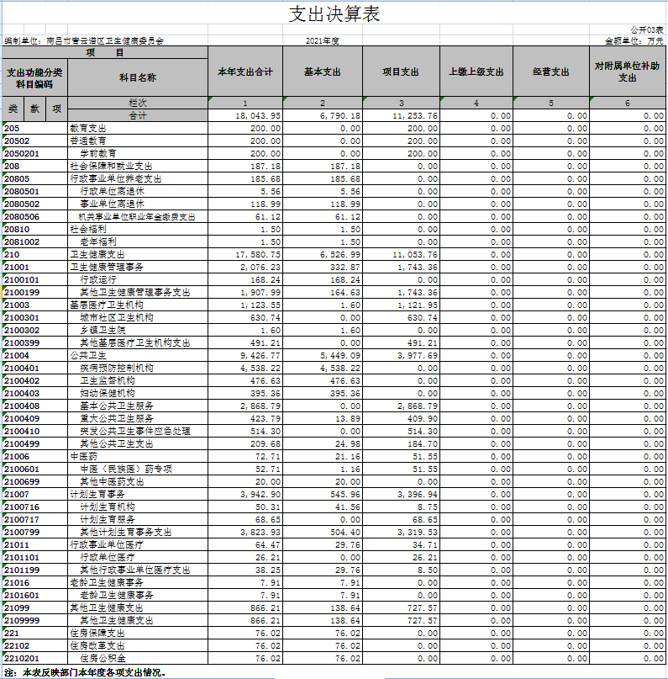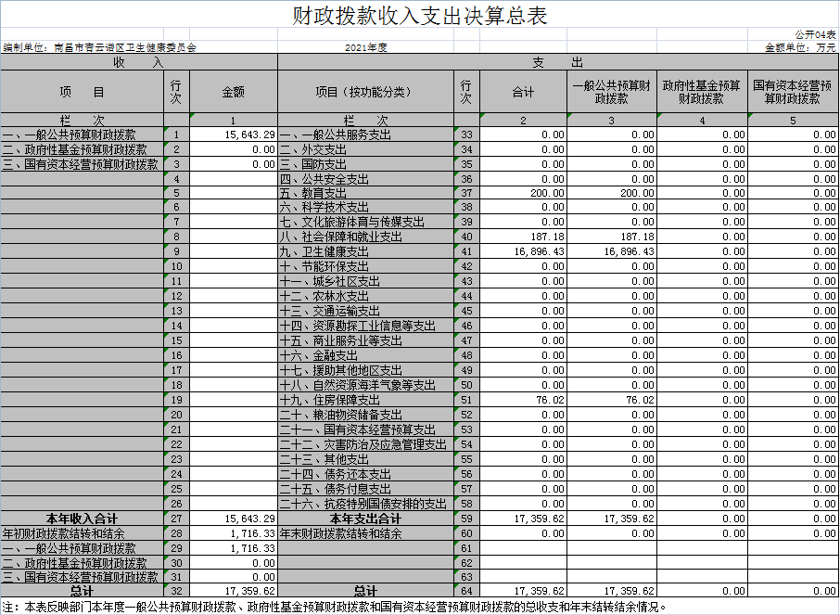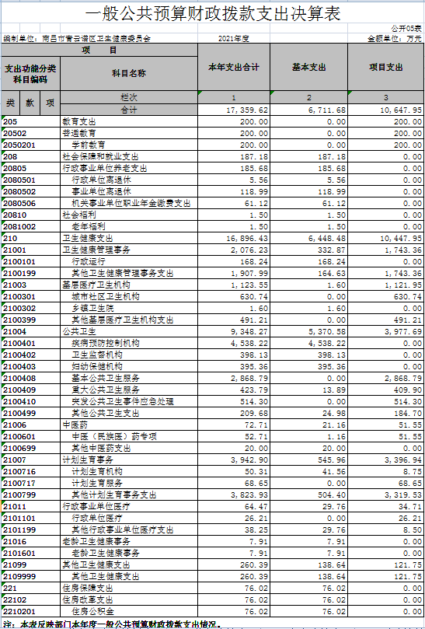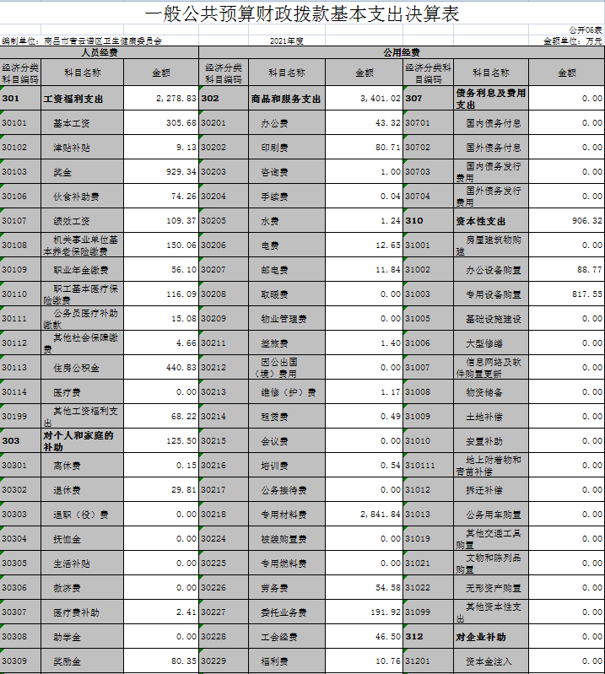
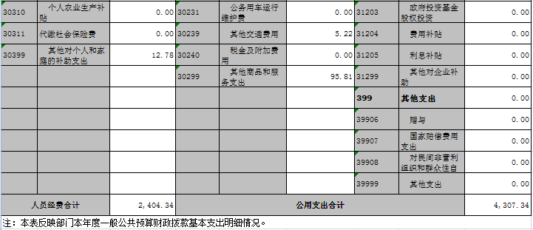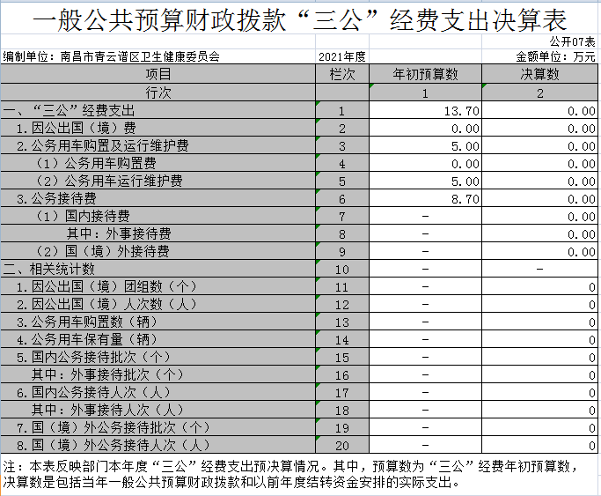
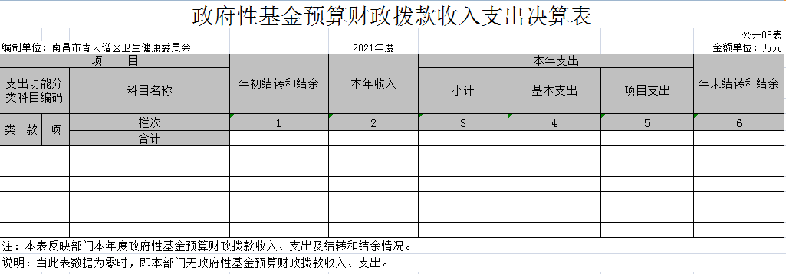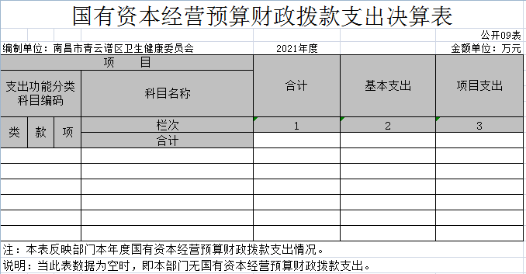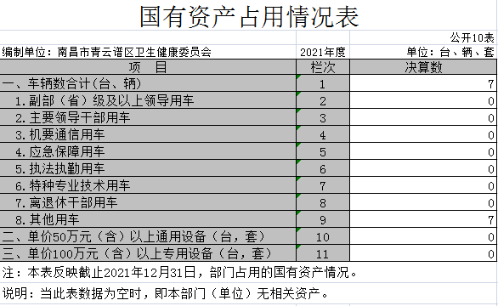

第三部分 2021年度部门决算情况说明

一、收入决算情况说明
本部门 2021年度收入总计18043.95万元，其中年初结转和结余2269.6万元，较 2020年减少1857.04万元，下降45%; 本年收入合计15774.35万元，较 2020年增加1693.67万元，增长12.03 %。
本年收入的具体构成为∶ 财政拨款收入15643.29万元，占99.17 %；事业收入78.51万元，占0.5%；其他收入52.55万元，占0.33%。
二、支出决算情况说明
本部门 2021年度支出总计 18043.95万元，其中本年支出合计 18043.95 万元，较 2020年增加1985.86万元，增长12.37 %;年末结转和结余 0万元，较 2020年减少2149.23万元，下降100%，主要原因是∶本年末财政收回额度，单位无结余。
本年支出的具体构成为∶ 基本支出 6790.18万元，占 37.63%; 项目支出 11253.76万元，占62.37 %。
三、财政拨款支出决算情况说明
本部门2021 年度财政拨款本年支出年初预算数为8520.07 万元，决算数为 18043.95万元，完成年初预算的211.78 %。其中∶
（一）教育支出年初预算数为0万元，决算数为200万元，主要原因：经费来源于上级拨款，未列入本级财政预算。
（二）社会保障和就业支出年初预算数为46.59万元，决算数为187.18万元，主要原因是：部分经费未列入财政预算。
（三）卫生健康支出年初预算数为8384.7万元，决算数为17580.75万元，主要原因是：部分经费未列入本级财政预算。
（四）住房保障支出年初预算数为88.78万元，决算数为76.02万元。
四、一般公共预算财政拨款基本支出决算情况说明
本部门 2021年度一般公共预算财政拨款基本支出6711.68万元，其中∶
（一）工资福利支出2278.83万元，较 2020年增加298.91万元，增长15.1 %。
（二）商品和服务支出3401.02万元，较 2020年增加1295.81万元，增长64.3 %。
（三）对个人和家庭补助支出 125.5万元，较 2020年减少267.7万元，下降68.08 %。
（四）资本性支出906.32万元，较 2020年增加836.84万元，增长1204 %，主要原因是∶采购办公设备。
五、一般公共预算财政拨款“三公”经费支出决算情况说明
本部门2021年度一般公共预算财政拨款“三公”经费支出年初预算数为13.7万元，决算数为 0万元，决算数较2020年无增减，其中∶
（一）因公出国（境）支出年初预算数为0万元，决算数为 0万元，决算数较 2020年无增减。主要原因是∶我单位无因公出国（境）费。
（二）公务接待费支出年初预算数为8.7万元，决算数为0 万 元，决算数较 2020年无增减。决算数较年初预算数减少的主要原因是∶我单位严格控制公务接待，本年度无公务接待费支出。全年国内公务接待0 批，累计接待0 人次，其中外事接待0 批，累计接待 0人次，主要为∶本年度无公务接待费支出。
（三）公务用车购置及运行维护费支出5万元，其中公务用车购置年初预算数为0万元，决算数为 0万元，决算数较2020年无增减，主要原因是公车改革。全年购置公务用车0 辆，决算数较年初预算数无增减，主要原因是∶公车改革;公务用车运行维护费支出年初预算数为5万元，决算数为0 万元，决算数较 2020年无增减，主要原因是公车改革；年末公务用车保有0 辆，决算数较年初预算数无增减的主要原因是∶公车改革。
六、机关运行经费支出情况说明
本部门 2021年度机关运行经费支出3401.02万元（与部门决算中行政单位和参照公务员法管理事业单位一般公共预算财政拨款基本支出中公用经费之和保持一致）。
七、政府采购支出情况说明
本部门 2021年度政府采购支出总额914.89万元，其中∶ 政府采购货物支出 869.59万元、政府采购工程支出 0万元、政府采购服务支出45.3 万元。
八、国有资产占用情况说明。
截止2020 年12月31日，本单位共有车辆 7 辆。
及
九、预算绩效情况说明
（一）绩效管理工作开展情况。
根据预算绩效管理要求，我部门组织对2021 年度一般公共预算项目支出所有二级项目13个全面开展绩效自评，共涉及资金4516.1475 万元，占一般公共预算项目支出总额的100 %。
组织对“基本公共卫生服务经费”、“计生事业费”等13个项目开展了部门评价，涉及一般公共预算支出4516.1475 万元，政府性基金预算支出0 万元。
（二）部门决算中项目绩效自评结果（应当将2021年度市级部门决算项目绩效自评综述和《项目支出绩效自评表》进行公开）。
我部门今年在市级部门决算中反映基本公共卫生服务经费项目绩效自评结果 。
项目绩效自评总体综述∶ 根据年初设定的绩效目标，基本公共卫生服务经费项目绩效自评得分为97.91 分。项目全年预算数为423.04 万元，执行数为423.04万元，完成预算的100 %。项目绩效目标完成情况∶ 2021年基本公共卫生服务总体指标完成较好，大部分评价指标均完成目标值。发现的问题及原因∶ 一是新冠疫情影响项目工作进展;二是机构缺乏公卫专业人才；三是人员流动性太强。下一步改进措施∶一是各机构在严格落实疫情防控工作的同时积极开展基本公卫服务;二是稳定人员队伍。
（三）部门评价项目绩效评价结果
每个区级部门至少将1个部门评价报告向社会公开，报告框架可参考《项目支出绩效评价办法》（财预〔2020〕10号）中《项目支出绩效评价报告（参考提纲）》。

附件2:
项目支出绩效自评表
（2021年度）
项目名称 |  | 基本公共卫生服务补助资金
主管部门 |  | 青云谱区卫健委 |  |  |  |  | 实施单位 |  | 各社区卫生服务机构
项目资金  （万元） |  |  |  | 年初预算数 | 全年预算数 |  | 全年执行数 |  | 分值 |  | 执行率 |  | 得分
 |  | 年度资金总额 |  | 390.792 | 423.04 |  | 423.04 |  | 10 |  | 100% |  | 10
 |  | 其中：当年财政拨款 |  |  |  |  |  |  | — |  |  |  | —
 |  | 上年结转资金 |  |  |  |  |  |  | — |  |  |  | —
 |  | 其他资金 |  |  |  |  |  |  | — |  |  |  | —
年度总体目标 | 预期目标 |  |  |  |  |  | 实际完成情况
年度总体目标 | 居民规范化电子健康档案覆盖率≥60%；适龄儿童国家免疫规划疫苗接种率≥90%；儿童健康管理率≥85%；65岁以上老年人规范健康管理率≥60%；管理高血压患者人数保持在1.90万人以上，管理糖尿病患者人数达到0.51万人以上，规范管理率分别≥60%；报告发现的结核病患者管理率≥90%；中医药健康管理服务目标人群覆盖率≥65%；稳步扩大家庭医生签约服务覆盖面。 |  |  |  | 居民规范化电子健康档案覆盖率68.5%；适龄儿童国家免疫规划疫苗接种率≥90%；儿童健康管理率90.31%；65岁以上老年人规范健康管理率54.31%；管理高血压患者人数1.9272万人，管理糖尿病患者人数0.6542万人，规范管理率均达到60%以上；报告发现的结核病患者管理率100%；老年人和0-36个月儿童中医药健康管理覆盖率均＞54%；家庭医生签约服务覆盖率稳步提升。
绩  效  指  标 | 一级指标 | 二级指标 | 三级指标 |  |  | 年度  指标值 | 实际  完成值 | 分值 |  | 得分 |  | 偏差原因分析及改进措施
绩  效  指  标 | 产出指标  （65分） | 数量指标  （40分） | 指标1：居民规范化电子健康档案覆盖率 |  |  | ≥60% | 68.5% | 5 |  | 5
绩  效  指  标 | 产出指标  （65分） | 数量指标  （40分） | 指标2：适龄儿童国家免疫规划疫苗接种率 |  |  | ≥90% | ≥90% | 5 |  | 5
绩  效  指  标 | 产出指标  （65分） | 数量指标  （40分） | 指标3：0-6岁儿童健康管理率 |  |  | ≥85% | 90.3% | 5 |  | 5
绩  效  指  标 | 产出指标  （65分） | 数量指标  （40分） | 指标4：老年人规范健康管理率 |  |  | ≥60% | 54.31% | 5 |  | 4.53
绩  效  指  标 | 产出指标  （65分） | 数量指标  （40分） | 指标5：高血压患者管理人数 |  |  | 1.90万人 | 1.9272万人 | 5 |  | 5
绩  效  指  标 | 产出指标  （65分） | 数量指标  （40分） | 指标6：2型糖尿病患者管理人数 |  |  | 0.51万人 | 0.6542万人 | 5 |  | 5
绩  效  指  标 | 产出指标  （65分） | 数量指标  （40分） | 指标7：老年人中医药健康管理率 |  |  | ≥65% | 54.27% | 5 |  | 4.17
绩  效  指  标 | 产出指标  （65分） | 数量指标  （40分） | 指标8：儿童中医药健康管理率 |  |  | ≥65% | 54.76% | 5 |  | 4.21
绩  效  指  标 | 产出指标  （65分） | 质量指标  （25分） | 指标1：高血压患者规范管理率 |  |  | ≥60% | 72.44% | 5 |  | 5
绩  效  指  标 | 产出指标  （65分） | 质量指标  （25分） | 指标2：2型糖尿病患者规范管理率 |  |  | ≥60% | 74.3% | 5 |  | 5
绩  效  指  标 | 产出指标  （65分） | 质量指标  （25分） | 指标3：严重精神障碍患者健康管理率 |  |  | ≥75% | 85.22% | 5 |  | 5
绩  效  指  标 | 产出指标  （65分） | 质量指标  （25分） | 指标4：肺结核患者管理率 |  |  | ≥90% | 100% | 5 |  | 5
绩  效  指  标 | 产出指标  （65分） | 质量指标  （25分） | 指标5：传染病报告率 |  |  | ≥95% | 100% | 5 |  | 5
绩  效  指  标 | 效益指标  （25分） | 满意度指标（20分） | 指标1：服务对象综合知晓率 |  |  | ≥70% | 86.75% | 10 |  | 10
绩  效  指  标 | 效益指标  （25分） | 满意度指标（20分） | 指标2：服务对象满意度 |  |  | ≥80% | 93.59% | 10 |  | 10
绩  效  指  标 | 效益指标  （25分） | 社会效益  指标（2.5分） | 指标1：城乡居民公共卫生差距 |  |  | 不断缩小 | 不断  缩小 | 2.5 |  | 2.5
绩  效  指  标 | 效益指标  （25分） | 可持续影响指标（2.5分） | 指标1：基本公共卫生服务水平 |  |  | 不断提高 | 不断  提高 | 2.5 |  | 2.5
总分 |  |  |  |  |  |  |  | 100 |  | 97.91
备注：各项产出指标结果数据来源为2021年度年终工作报表；满意度指标结果数据来源为第三方调查结果。

第四部分 名词解释

1、一般公共服务支出反映政府提供一般公共服务的支出。
2、社会保障和就业支出反映政府在社会保障与就业方面的支出。
3、住房保障支出集中反映政府用于住房方面的支出。
4、卫生健康支出反映政府用于卫生健康事业方面的支出。
5、资源勘探信息等支出反映用于资源勘探、制造业、建筑业、工业信息等方面支出。
6、工资福利支出反映单位开支的在职职工和编制外长期聘用人员的各类劳动报酬，以及为上述人员缴纳的各项社会保险费等。
7、商品和服务支出反映单位购买商品和服务支出。（不包括用于购置固定资产的支出、战略性和应急储备支出，但军事方面的耐用消费品和设备的购置费、军事性建设费以及军事建筑物的购置费等在本科目中反映）。
8、对个人和家庭的补助反映政府用于对个人和家庭的补助支出
9、“三公”经费：指使用一般公共预算财政拨款安排的因公出国(境)费、公务用车购置及运行维护费和公务接待费。其中，因公出国(境)费用反映单位公务出国(境)的国际旅费、国外城市间交通费、住宿费、伙食费、培训费、公杂费等支出；公务用车购置及运行维护费反映单位公务用车车辆购置支出(含车辆购置税)及租用费、燃料费、维修费、过桥过路费、保险费、安全奖励费用等支出；公务接待费反映单位按规定开支的各类公务接待(含外宾接待)费用。
10、机关运行经费：行政单位和参照公务员法管理的事业单位为保障单位运行使用一般公共预算财政拨款安排的基本支出中的日常公用经费支出。包括办公及印刷费、邮电费、差旅费、会议费、福利费、日常维修费、专用材料及一般设备购置费、办公用房水电费、办公用房取暖费、办公用房物业管理费、公务用车运行维护费以及其他费用。

